C.E.C.A.O. SUD-GIRONDE
Parking de l’Eglise 33490 SAINT MAIXANT
Tel 07.81.10.31.60 / cecaosg@gmail.com

PROTOCOLE DE TERRAIN DU CLUB CANIN

I – COMPOSITION DU CLUB
Le club est composé de membres actifs, bienfaiteurs et d’honneur, tous bénévoles. Parmi les membres actifs, un Comité a été formé (Maxi 12 personnes). Celui-ci a élu un bureau chargé de la gestion du Club. Les noms des personnes responsables sont affichés dans le local du Club. Tous les adhérents devront faire preuve d’un esprit “sportif et associatif” et peuvent participer à la vie du club en apportant leur aide.
II - COURS D’EDUCATION

Les chiens doivent être détendus avant leur arrivée au club, il est conseillé d’arriver 15-30 minutes avant le début des cours afin qu’ils puissent faire une balade, se détendre et faire leurs besoins.
En cas de retard, le conducteur attendra l’autorisation du moniteur pour entrer sur le terrain. Différents groupes de travail sont constitués afin de pouvoir travailler de manière plus efficace. Un couple maître/chien ne pourra changer de groupe qu’après concertation avec les éducateurs. L'éducateur est le seul responsable de son groupe, il est indispensable que les adhérents respectent ses règles sous peine d’être exclus du groupe et du terrain.
Si l’adhérent ou le conducteur est mineur, la présence du responsable légal au club est indispensable, sauf après décision du comité et d’une autorisation écrite faite par les parents ou le tuteur légal. De plus, un adhérent mineur ne peut pas être électeur ou éligible au Comité avant sa majorité révolue.

III – MATERIEL

Le maître doit prévoir une gamelle et de l’eau pour son chien, des friandises et/ou un jouet pour la motivation, de quoi le protéger du soleil et ramasser les excréments. L’utilisation pendant les cours de collier autre que le collier plat ou à chaînette est interdit (comme les colliers à impulsion électrique, à pointes, etc.). La laisse de type enrouleur n’est pas conseillée ainsi que les laisses de longueur inférieure à 1 mètre.

IV – RESPONSABILITES

Le maître est responsable de son chien et doit avoir une assurance responsabilité civile.
Les chiens seront tenus en laisse aux abords du terrain. Le maître est responsable de la propreté du terrain et de ses abords, propreté qui doit d’ailleurs s’étendre hors du Club, ce qui fait partie de l’enseignement du Club. Les conducteurs ont donc l’obligation de ramasser les déjections de leur(s)chien(s) et de les déposer dans les poubelles qui sont à leur disposition. De plus, il est interdit de jeter des papiers, mégots etc., ailleurs que dans les poubelles.

Affilié SCC 2676 – DDPP 33 43 801 D – Siret 909970725 00018

Les terrains d’entraînements ne sont en aucun cas des terrains de détente, il est formellement interdit à tout adhérent de pénétrer sur le terrain en l'absence d’éducateur ou de son autorisation.
« Le club se réserve le droit de suspendre provisoirement ou d’annuler définitivement l’adhésion au club si :
- le chien à un comportement agressif vis-à-vis de ses congénères, des personnes sur les terrains d’entrainement ou aux abords du club, une solution amiable sera proposée (port obligatoire de la muselière sur les terrains, reprise des cours après visite et rapport d’un vétérinaire comportementaliste, remboursement au prorata temporis de la cotisation ou non etc.) »
- le chien « mord » sur le terrain ou aux abords du club de par l’inattention de son maître, une déclaration sera faite aux services compétents et ce sera l’exclusion immédiate et définitive du club sans contrepartie.

Pour des questions évidentes d’assurance et de sécurité, les cours aux heures d’ouvertures habituels du club doivent se faire en présence d’un responsable, éducateur, président, vice-président, membre du bureau ou membre du Comité.
Les entraînements collectifs en dehors des heures d’ouvertures doivent faire l’objet d’une information préalable par SMS auprès du président et des responsables de section.
Les terrains sont mis à disposition qu'aux seuls licenciés de l'association et en présence au minimum de deux détenteurs de celle-ci.

Les adhérents sont responsables de leur chien. La responsabilité du club s’arrête dans l’enceinte du club, le chemin de balade n’en fait pas partie.
Les parents venant avec leurs enfants au club sont responsables de leurs enfants et doivent les surveiller dans l’enceinte du club, mais aussi sur les chemins de balades.

Chaque éducateur est libre d’accepter ou pas les enfants sur les terrains lors des cours.
Pendant les séances de travail, il est interdit de fumer ou de téléphoner. Le conducteur doit être attentif aux instructions, conseils et recommandations donnés par l'éducateur, mais surtout, être attentif aux comportements de son chien.

Les chiennes en chaleur ainsi que tous chiens malades seront interdits lors des séances d’éducation. La responsabilité du club ne sera pas engagée en cas de saillie inopportune, le club ne donnera aucune indemnité.

Les adhérents doivent participer à l’installation ainsi qu’au rangement du matériel.
Il est interdit de se servir du matériel d’Agility ou tout autre matériel présent sur les différents terrains, sans l’accord d’un éducateur.

Un éducateur peut exclure de son cours, temporairement, tout adhérent qui arrive en retard, qui ne respecte pas les consignes de l’éducateur (de façon intentionnelle) et qui sera irrespectueux ou brutal avec toute personne ou chien.

L’éducation des chiens se fait par les méthodes éducatives douces, il est interdit de brutaliser son chien. Toute brutalité sera sanctionnée et entraînera l’exclusion du maître, sans remboursement de cotisation, après décision du Comité.

Affilié SCC 2676 – DDPP 33 43 801 D – Siret 909970725 00018

V - LES DIFFERENTES DISCIPLINES

Tout adhérent au club CECAO Sud Gironde peut avoir accès aux groupes des disciplines canines proposées. Ces différentes disciplines sont : Education, Obéissance, Agility et Hooper. Pour intégrer l’un des groupes, l’adhérent doit s’adresser à l’éducateur et ou au responsable de la section qui le conseillera, l’informera et prendra la décision de le prendre, ou pas, dans son groupe.

VI - LES CONCOURS

Les engagements en concours seront signés par le Président, le Vice-Président ou par le responsable de la section. C’est à eux que se font les demandes de licence.
Chaque année, le club CECAO Sud Gironde a l’obligation d’organiser au minimum un concours. Les adhérents seront tenus informés du programme et pourront apporter leur contribution à l’organisation selon leur disponibilité.
Tout adhérent qui participe à une manifestation canine doit en informer son président.
Lors des compétitions organisées par le club, il est fortement recommandé aux compétiteurs de toutes les disciplines de s’abstenir de s’inscrire à des concours extérieurs afin de participer à l’organisation et à la bonne marche du concours organisé par le club.

VII - INSCRIPTION

Les chiens doivent êtres pucés ou tatoués, vaccinés y compris contre la rage (ce vaccin est obligatoire dans les Clubs à tout chien de 4 mois ou plus).
Tout nouvel adhérent doit remplir la fiche de renseignements, signer le protocole de terrain et remettre tous les documents nécessaires au secrétariat du club. Le Comité se réserve le droit de refuser une adhésion s’il le juge nécessaire.
A chaque renouvellement, l’adhérent devra remettre une copie de l’assurance responsabilité civile.

VIII- JOURNEES D’ENTRETIEN DU CLUB

Durant l’année, plusieurs journées sont organisées dans le but d’entretenir les terrains ainsi que le matériel. Chaque adhérent est tenu d’y participer.

IX – HORAIRES

Les cours d’éducation ont lieu le samedi après-midi, les autres cours se font selon la disponibilité des terrains et des moniteurs. En cas d’intempéries, nous nous réservons le droit d’annuler les cours. Le club met à disposition, sur Facebook ou sur son site internet, un calendrier où chaque adhérent peut s’informer de l’annulation d’un cours.
Les horaires de travail des différentes disciplines pourront être modifiés selon le nombre d’adhérents.

Le Club est fermé durant la période estivale (les dates exactes seront affichées à l’avance dans le local du Club ainsi que sur Facebook le site internet).

Affilié SCC 2676 – DDPP 33 43 801 D – Siret 909970725 00018

X – COTISATION - ADHESION

La cotisation représente l’adhésion au Club, les leçons d’éducation ainsi que l’accès aux autres disciplines. Elle est valable une année entière à partir de la date d’inscription. Son montant est affiché dans le local du Club. Elle est majorée d’un droit d’entrée la première année pour tout nouvel adhérent. Il est à noter que ce montant ne nous permet pas de faire appel à des professionnels pour l’entretien du matériel et du Club. Aussi, nous comptons sur la participation effective et quasi obligatoire de tous les adhérents.
Une fois réglé, le montant de l’adhésion reste acquis au Club et ne sera pas remboursé quels que soient les motifs personnels des adhérents.
L’adhésion et la demande de licence des compétiteurs devront se faire dès l’ouverture des organismes officiels.
Chaque adhérent doit être à jour de sa cotisation annuelle et des documents demandés, sinon la participation à des séances d’éducation et/ou à des entrainements pourra lui être refusée. Au-delà de la fin de validité de sa cotisation, l’adhérent ne sera plus membre du club CECAO Sud Gironde.
Les adhésions annuelles du club et des membres du bureau au profit de notre ACTG « Association Canine Territoriale de la Gironde », seront acquittés par le club.

XI - MODIFICATIONS

Toute modification de ce protocole sera soumise à l'acceptation du Comité et sera validée temporairement jusqu’à ce qu’elle soit définitivement adoptée par l’ensemble des adhérents lors de l’Assemblée Générale.

Le Club se réserve le droit d‘exclure toute personne qui ne respecterait pas le matériel, le bon fonctionnement de la vie associative, le protocole de terrain ou ne réglant pas le montant de sa cotisation. Cette exclusion ne peut donner lieu à aucun remboursement ou réclamation et peut être décidée par le Comité sans justification de sa part.

Le présent protocole du 20 Février 2016 a été modifié et validé par le comité directeur le 25 Novembre 2023 et le 20 Janvier 2024 et devra être acté par l’Assemblée Générale du 17/02/2024.

Fait à Saint Maixant le, 20 Janvier 2024.

Le Comité.

Affilié SCC 2676 – DDPP 33 43 801 D – Siret 909970725 00018

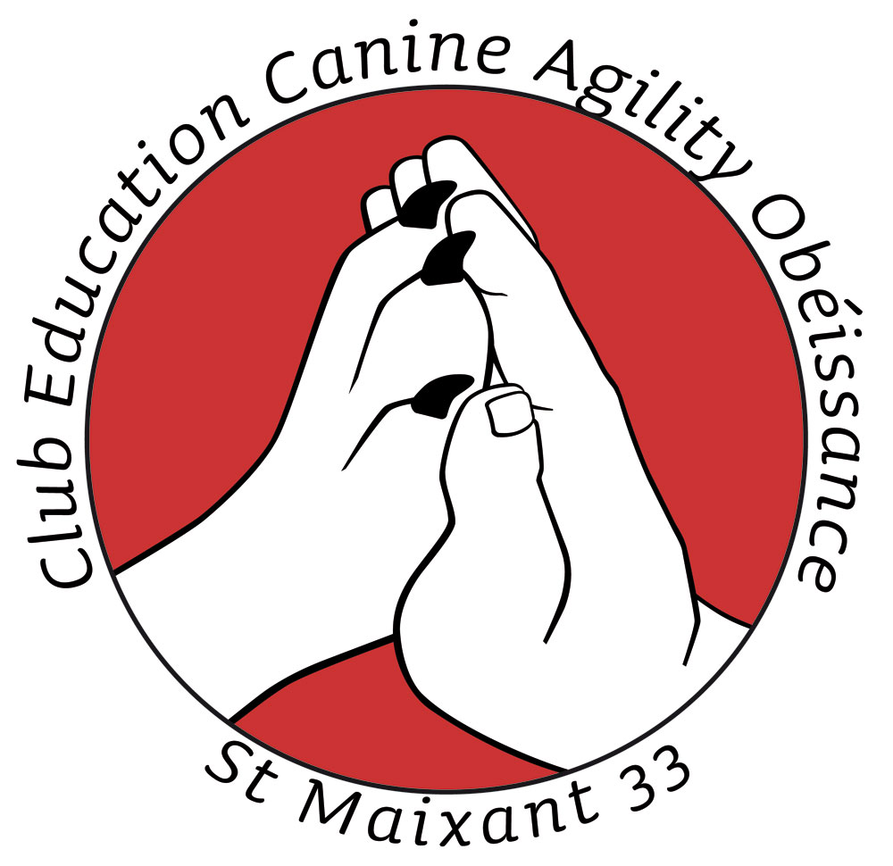

C.E.C.A.O. SUD-GIRONDE
Parking de l’Eglise 33490 SAINT MAIXANT
Tel 07.81.10.31.60 / cecaosg@gmail.com

Coupon à remettre lors de l’inscription au Club CECAO Sud-Gironde

Mme, Mr :

Demeurant :

Code postal : Ville :

Déclare avoir pris connaissance des XI Articles du protocole de terrain (du 20 février 2016) modifié le 25/11/2023 et le 20/01/2024 du CECAO Sud –Gironde et m’engage à le respecter.

 Je certifie sur l’honneur n’avoir jamais été condamné pour sévices et/ou mauvais traitement à animaux.

 J’autorise le club CECAO Sud Gironde à publier des photos de mon chien et de moi-même sur Facebook et sur le site internet du club.

Fait à Saint Maixant, le ………………….

Signature de l’adhérent
(Suivie de la mention lu et approuvé)

Affilié SCC 2676 – DDPP 33 43 801 D – Siret 909970725 00018

